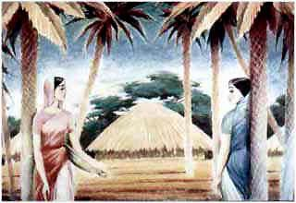
Давным-давно в одном селении на севере Индии, в Пенджабе, жили две сестры - Мотхо и Мунго.- Не пойти ли нам проведать отца? - сказала однажды Мотхо своей сестре.- Ну вот еще, в другое селение тащиться! - отвечала Мунго. - Иди, если хочешь, а я лучше отдохну. Мотхо ничего не ответила сестре.
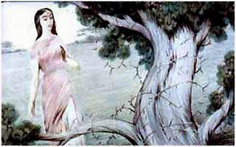
А на следующий день с рассветом отправилась в путь. Надо было торопиться, чтобы дойти к отцу до дневной жары, а к вечеру вернуться домой. Хорошо было идти в раннюю пору, солнце еще не взошло, а золотило Восток. Но вот у дороги Мотхо заметила сливовое дерево. Оно тянуло к ней свои ветки, словно умоляя о чем-то.
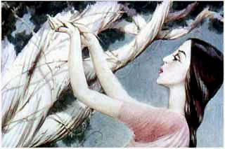
- О, Мотхо, помоги мне! - говорило дерево. - Острые колючки больно вонзились в мой ствол. Вынь их скорее!- Бедное дерево" - сказала Мотхо и сразу принялась за работу.Колючек было очень много, и когда Мотхо, очистив от них дерево, снова тронулась в путь, солнце уже посылало свои первые лучи на землю.
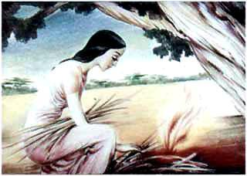
Мотхо пошла еще быстрее, чтобы придти к отцу до дневной жары. Но увидела у дороги костер, который едва тлел.- Помоги мне, Мотхо! - попросил костер. - Меня совсем пеплом засыпало, и яскоро погасну.- Бедный костер! - пожалела его Мотхо и осторожно сняла пепел с тлеющих углей. Потом подбросила в костер сухих веток, и он запылал ярким пламенем.
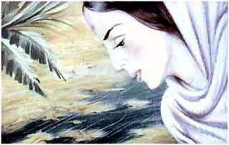
Солнце тем временем поднялось высоко. Идти становилось все труднее. От жары у Мотхо совсем пересохло в горле. Дорогу пересекал ручей. Она наклонилась к нему, чтобы освежить лицо, как вдруг ручей заговорил:- Милая, Мотхо, очисть мое русло, а то ясовсем высохну!
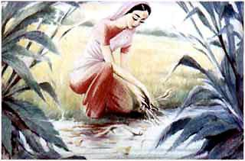
- Бедный ручей! - огорчилась Мотхо. Она присела на берегу ручья и стала вынимать из него листья и ветки. Солнце уже было в зените, когда потекла и весело зажурчала прозрачная. холодная вода. Мотхо попила, умылась и снова отправилась в путь.
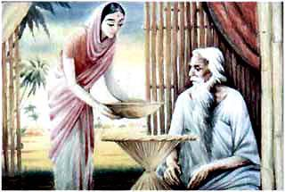
Наконец она добралась до хижины где жил отец. Мотхо очень утомилась, но не стала отдыхать, а сразу принялась за дело. Она омыла ноги старому отцу, прибралась в доме, испекла просяные лепешки, сварила рис и накормила отца.
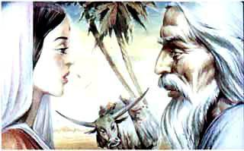
Когда Мотхо собралась в обратный путь, отец подарил ей буйвола, постель, веретено, медные горшки и другие вещи, которые крестьяне всегда дают девушкам в приданое. Мотхо поблагодарила отца, погрузила вещи на буйвола и отправилась домой.
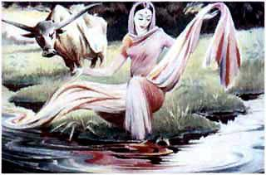
Дошла она до ручья и видит: колышется на воде тонкая красивая ткань, блестит, яркими красками переливается.- Возьми её, Мотхо, - журчит ручей. - Я соткал её для тебя из пены, солнечных бликов, цветов и листьев.Обрадовалась Мотхо такому чудесному подарку, взяла ткань, поблагодарила ручей и пошла дальше.
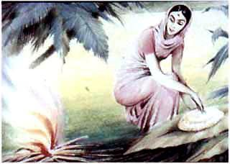
Ярко горел костер, когда к нему подошла Мотхо. У костра на банановом листе лежал только что испеченный пирог. Костер весело затрещал:- Возьми его, Мотхо! Этот пирог я для тебя испек.Поблагодарила его Мотхо и охотно взяла пирог. Ей очень хотелось есть, но она поделила пирог пополам. "Одну половину я оставлю сестре, а другую сейчас съем", - подумала она.
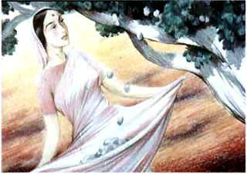
Вечерело. Мотхо надо было торопиться домой. Но ее остановило сливовое дерево. Оно склонило свои ветки с тяжелыми плодами:- Возьми, Мотхо, слив. Они утолят твою жажду.Мотхо растянуло край своего покрывала. Дерево тряхнуло ветками, и с них посыпались большие спелые сливы.- Спасибо тебе, дерево. - сказала Мотхо, съела несколько слив, а остальные завернула в покрывало, для сестры.
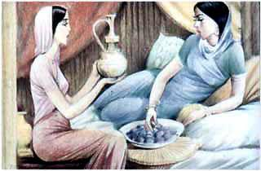
Наконец Мотхо вернулась домой. Первым делом она разгрузила буйвола, напоила его и отвела в стойло. Потом угостила Мунго пирогом и сливами и показала свои подарки.
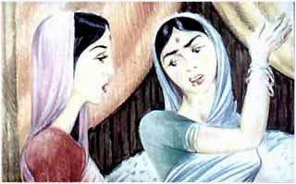
Но Мунго совсем не порадовалась за сестру, а наоборот пришла в ярость от зависти.- Завтра я тоже пойду к отцу, - сказала она. - И вот увидишь, принесу подарков вдвое больше чем ты!
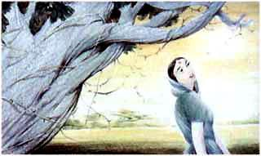
Проснулась Мунго, как всегда поздно, и к сливовому дереву подошла, когда солнце уже было высоко.- Милая, Мунго, - попросило дерево, - вынь из моего ствола злые колючки!- Вот еще! Я спешу! - сказала Мунго.
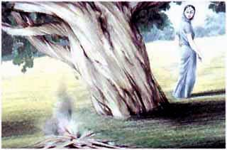
Затухающий костер попросил её:- Милая, Мунго, очисть меня от пепла, а то я погасну.- Некогда мне, я спешу, - сказала Мунго и пошла еще быстрее: очень уж ей хотелось поскорее получить подарки.
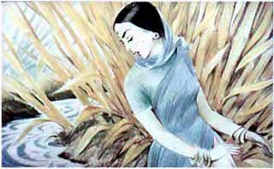
Но ее остановил ручей:- Милая, Мунго, очисть мое русло, а то я совсем высохну.- Ну нет! Каждый сам о себе заботиться, а я спешу.
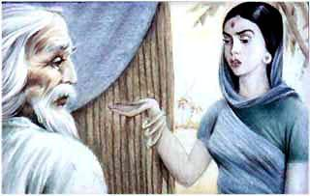
Придя в хижину отца, Мунго заявила с порога:- Я очень устала и хочу поспать, а ты пока приготовь мне двух буйволов и вдвое больше всего, что ты подарил Мотхо. Проснувшись Мунго потребовала подарки. Но отец не захотел и разговаривать с такой дочкой, он велел ей уходить домой.
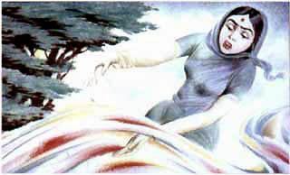
Подойдя к ручью, Мунго, увидела, что на воде колышется чудесная ткань. Обрадовалась Мунго, но только хотела схватить ее, как ткань проскользнула между пальцев и уплыла.
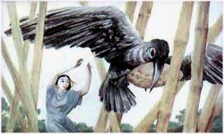
Сердитая побрела Мунго дальше. Увидела у костра на банановом листе только что испеченный пирог, протянула к нему руку... но лишь обожгла пальцы. А пирог схватила ворона и улетела.
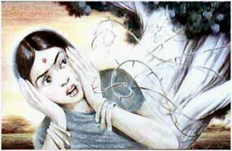
Подойдя к сливовому дереву, Мунго тряхнула его, чтобы хоть слив набрать в утешение, но только изранила себе лицо и руки об острые колючки.
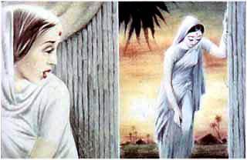
Так приплелась Мунго домой ни с чем, злая, усталая и голодная. А добрая Мотхо уложила ее в постель, накормила и утешила как могла.

